**CARTA DE USUARIO**

PARA EMPRESA: PROJECT X

Yo Sr Cbos Criollo Criollo Dario Fabián, (Bodeguero de material bélico, del Batallón de selva 63 Gualaquiza dentro de la FUERZAS ARMADAS.

Por la presente HAGO CONSTAR:

Posterior a la presentación de la aplicación de escritorio, he revisado el programa de manejo de bodegas militares y deseo la implementación de iconos de notificación al momento que no han entregado el material bélico en el tiempo establecido y a la vez asumo las responsabilidades que se pudieran derivar de acuerdo a mis recomendaciones los cambios que posteriormente se efectuaran.

Expido la presente en Ecuador, QUITO UNIDAD MILITAR a los 12 días del mes de enero del 2022.

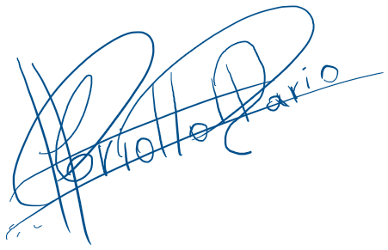

Criollo Dario

Cbos de Com.

Anexo “A” Foto de la Reunión.

Anexo “A” Foto de la Reunión.

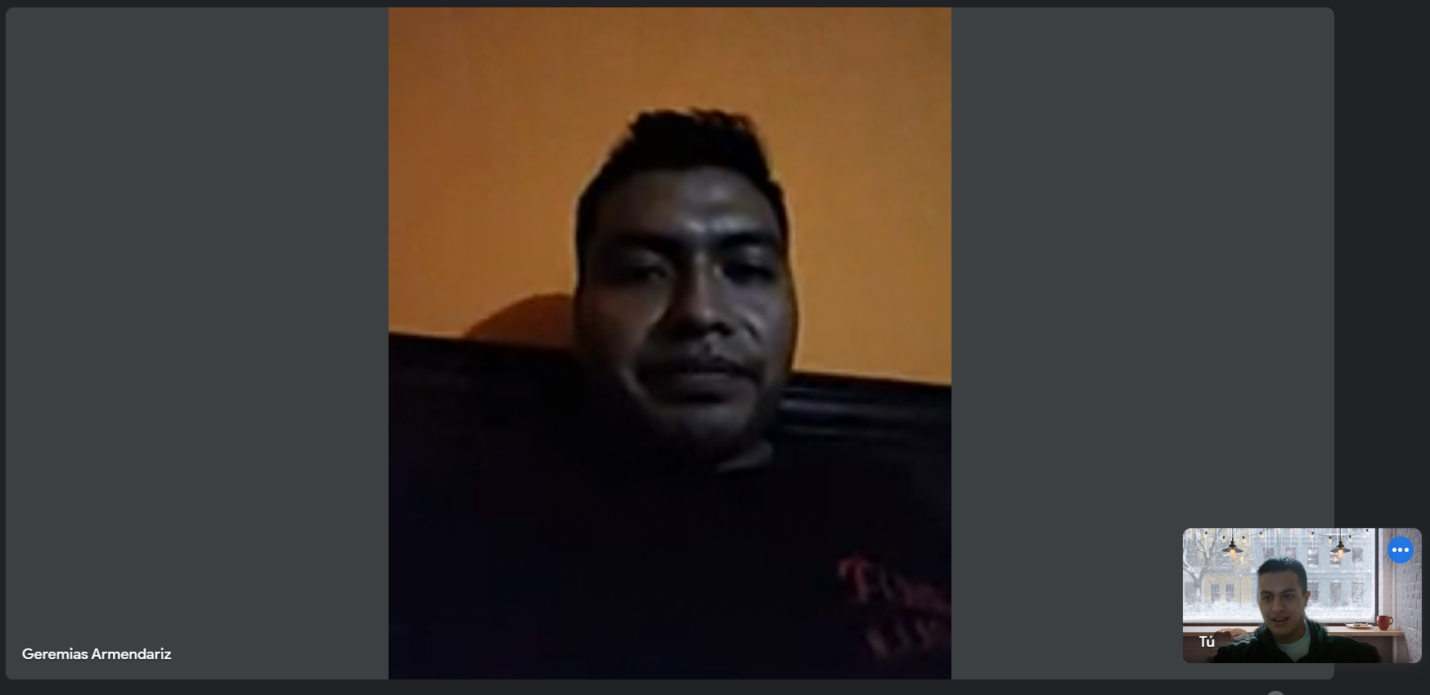

USER LETTER

FOR BUSINESS: PROJECT X

I, Mr. Cbos Criollo Criollo Dario Fabián, (Bodeguero of war material, of the Gualaquiza jungle Battalion 63 within the ARMED FORCES.

I hereby confirm:

After the presentation of the desktop application, he reviewed the military warehouse management program and I wish to implement notification icons at the time that they have not delivered the military material in the established time and at the same time I assume the responsibilities that could be derived from according to my recommendations the changes that will be implemented later.

I issue the present in Ecuador, QUITO MILITAR UNITED on January 12, 2022.



Criollo Darío

Cbos of Com.

Annex “A” Photo of the Meeting.

Annex “A” Photo of the Meeting.

